

实 验 报 告

课程名称： | 微服务与容器
学生姓名： | 石夏源
学生专业： | 软件工程
开课学期： | 2024-2025-1

目录
LAB3 2
实验目的 2
实验环境 2
实验步骤 3
搭建Eureka Server 3
搭建Eureka Client 4
使用Eureka实现服务调用 4
搭建高可用的Eureka Server 6
LAB4 7
实验目的 7
实验环境 7
实验步骤 8
实现RestTemplate（服务调用）+Ribbon（负载均衡） 8
OpenFeign（服务调用）+ 内置Ribbon（负载均衡） 11

LAB3

实验目的
掌握如何使用Eureka Server作为服务注册中心，使得服务实例能够注册和发现。构建Eureka Server和Client，实现服务注册与自动发现，并搭建高可用的Eureka Server集群。

实验环境
- 操作系统windows11
- ide：IDEA 2024 Ultimate

实验步骤

搭建Eureka Server

创建项目以及各个子模块：
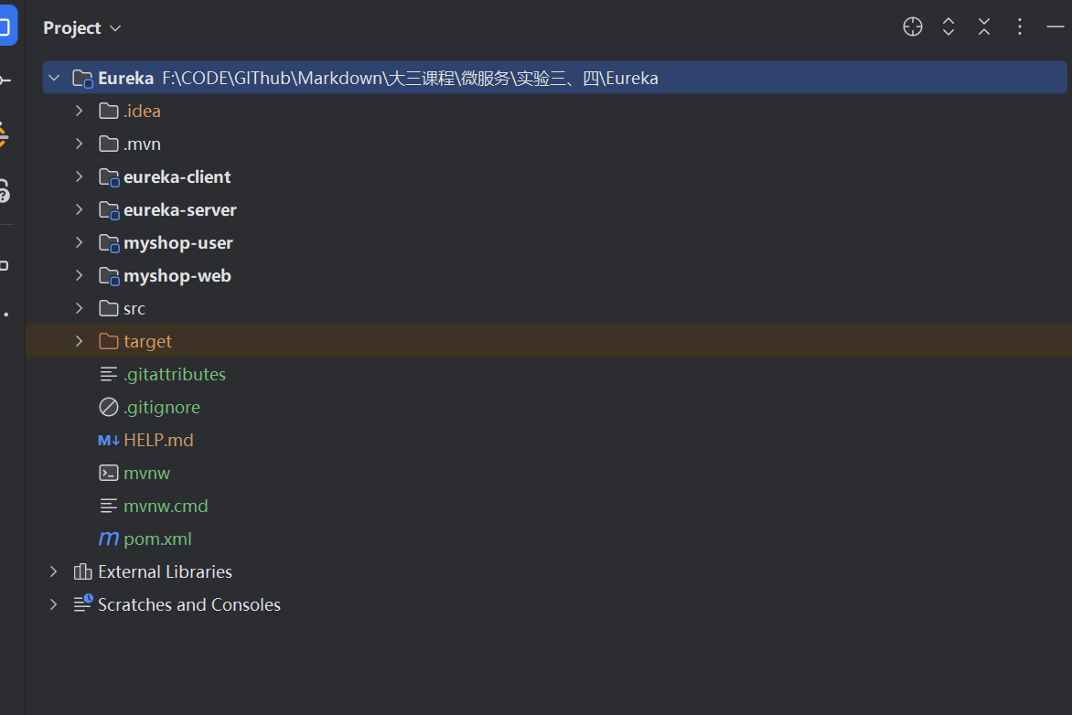

配置server启动类：
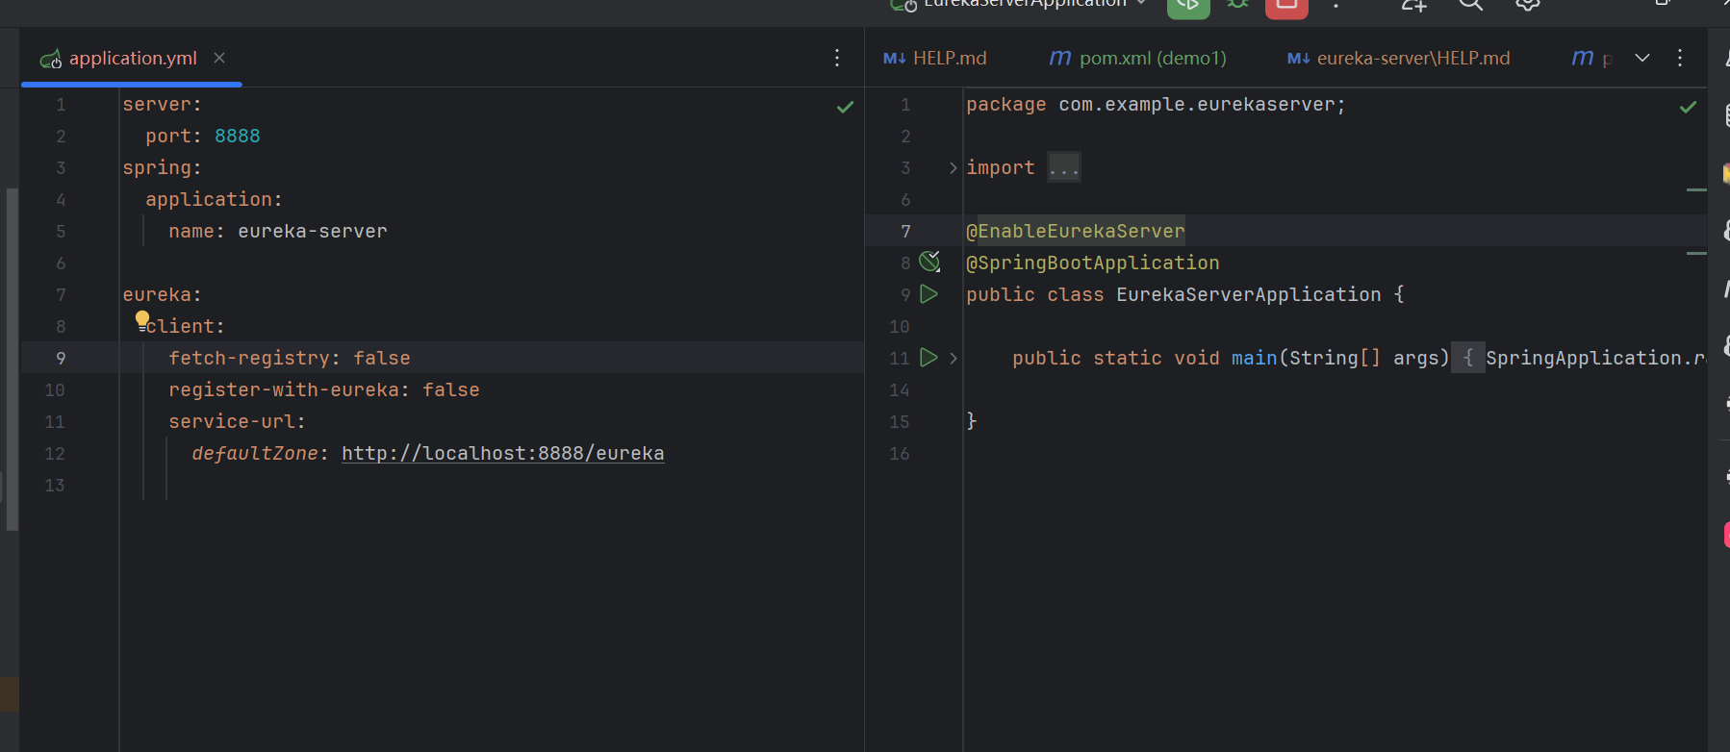

启动Eureka，访问Eureka（浏览器输入locallhost:8888)，检查Eureka是否启动成功
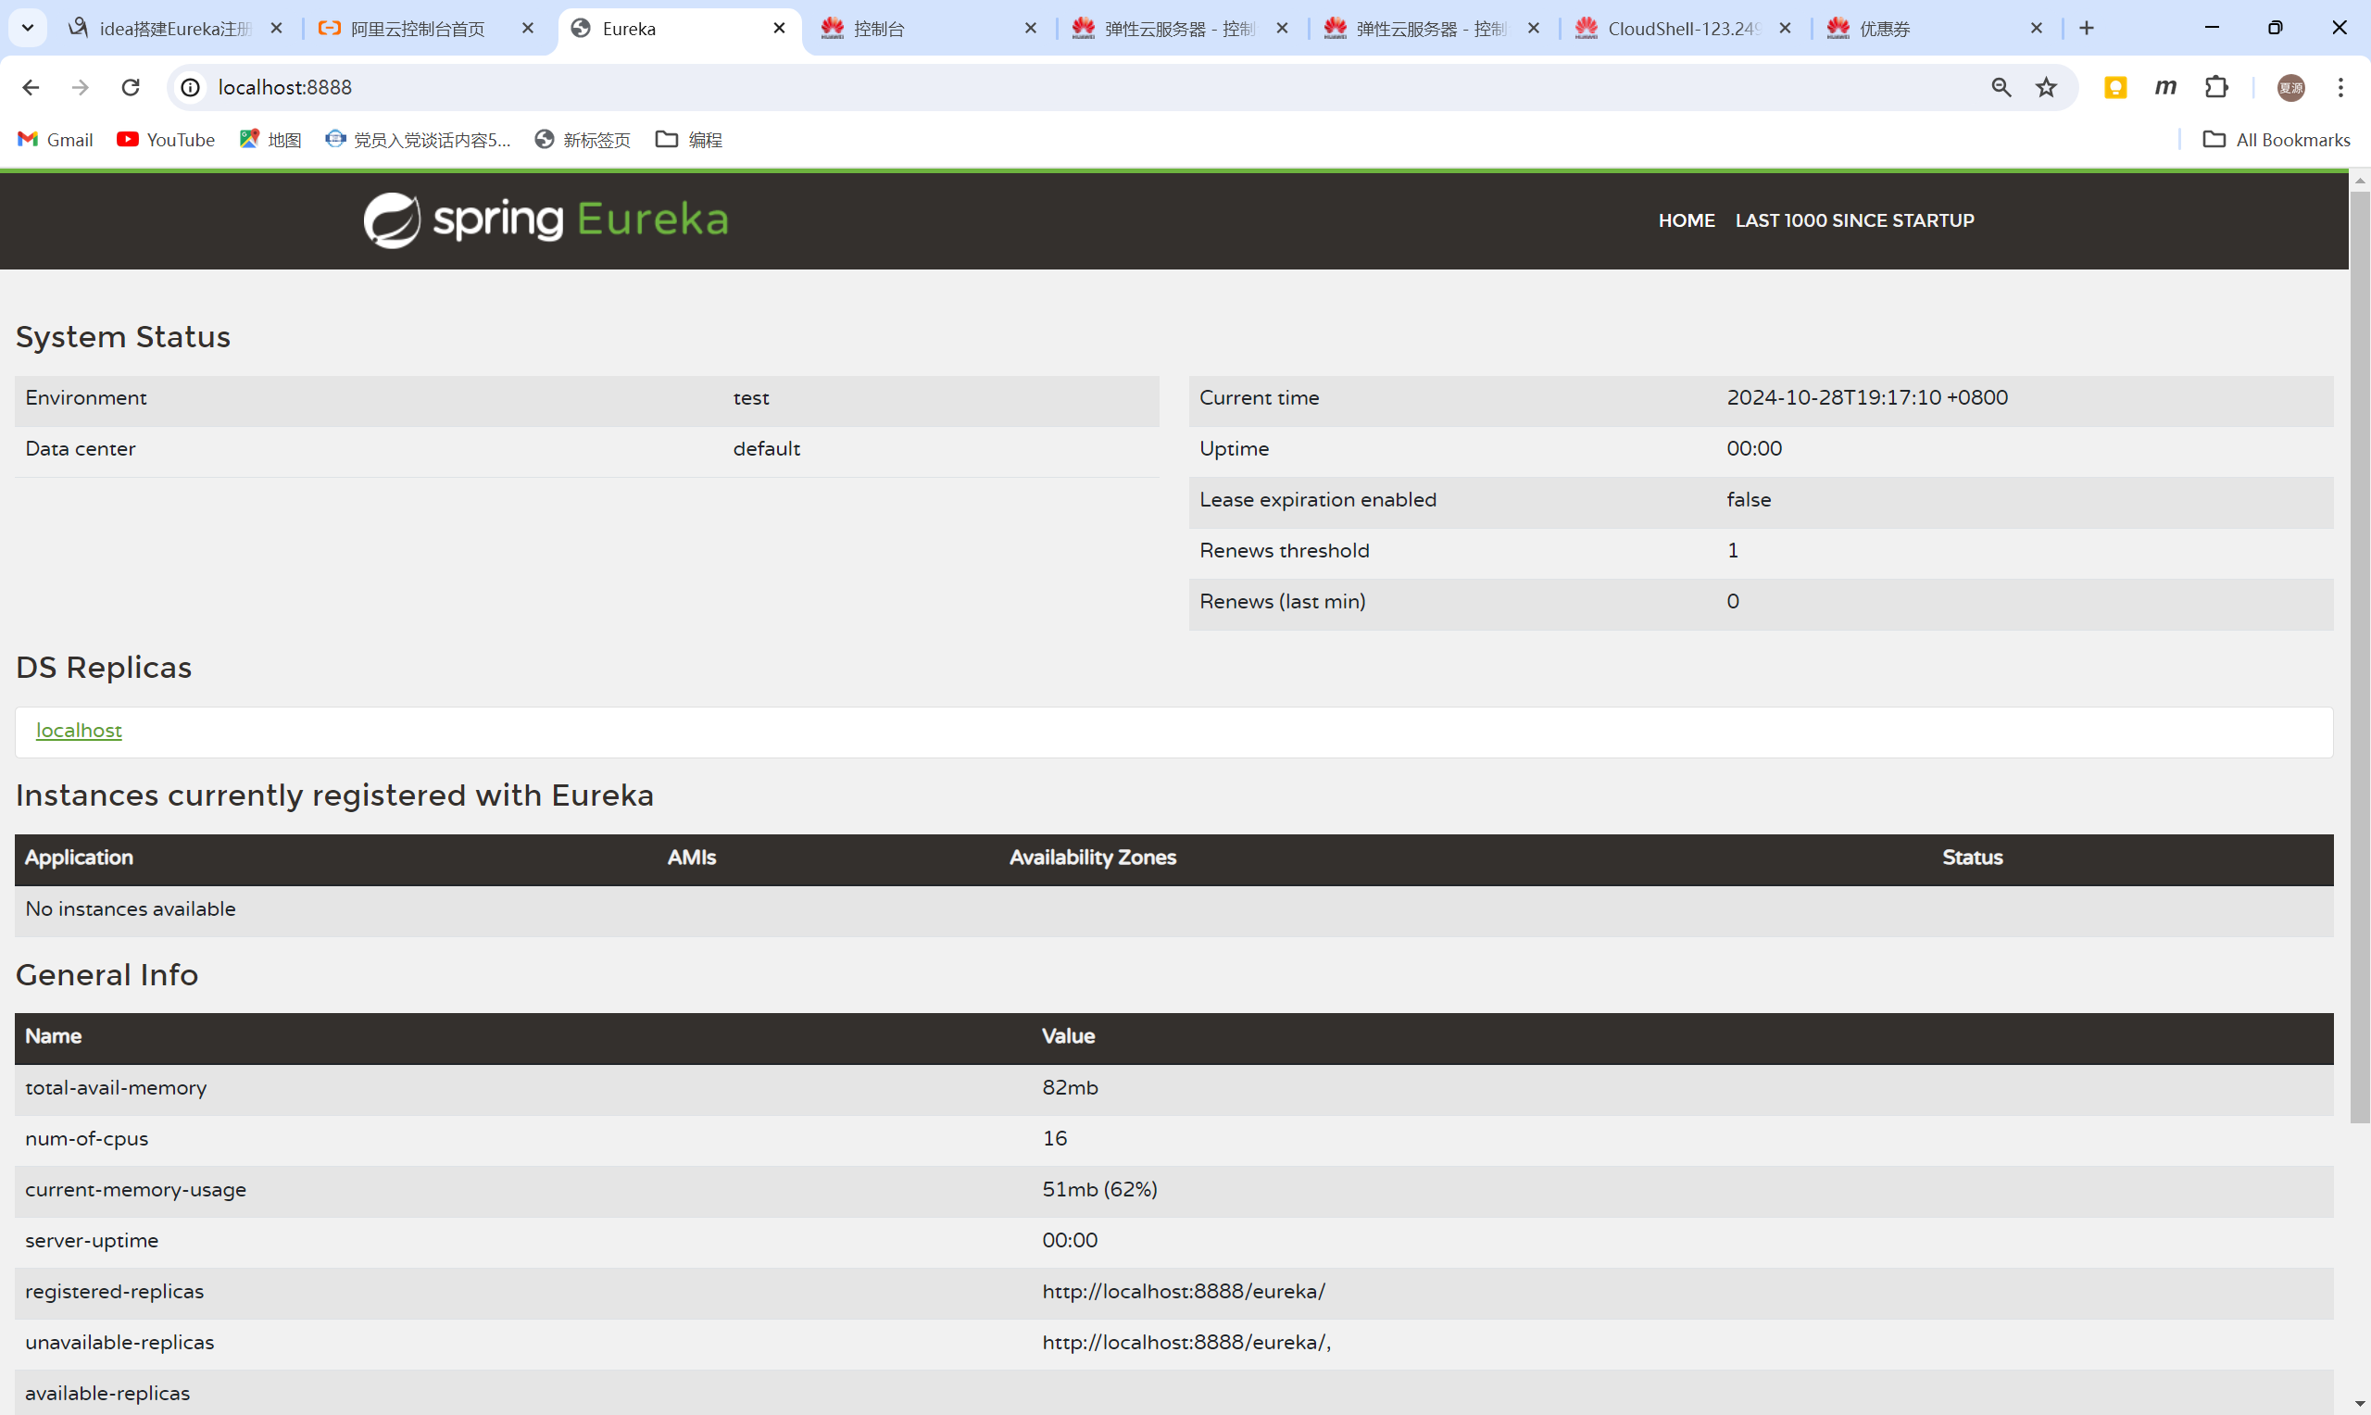

搭建Eureka Client
此处同时集成实验12的两个微服务一同启用、注册

配置完毕后，重启微服务，观察记录Eureka界面内容
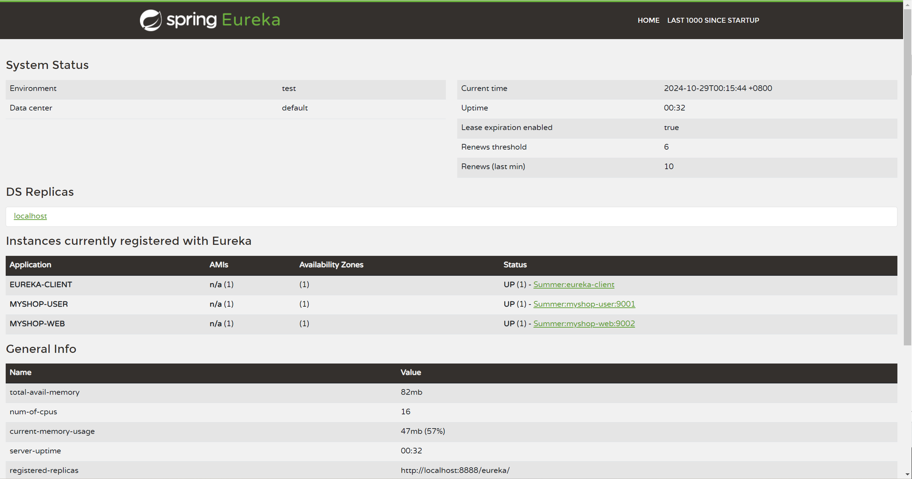

使用Eureka实现服务调用

修改order（）方法：注入自动发现客户端对象discoveryClient
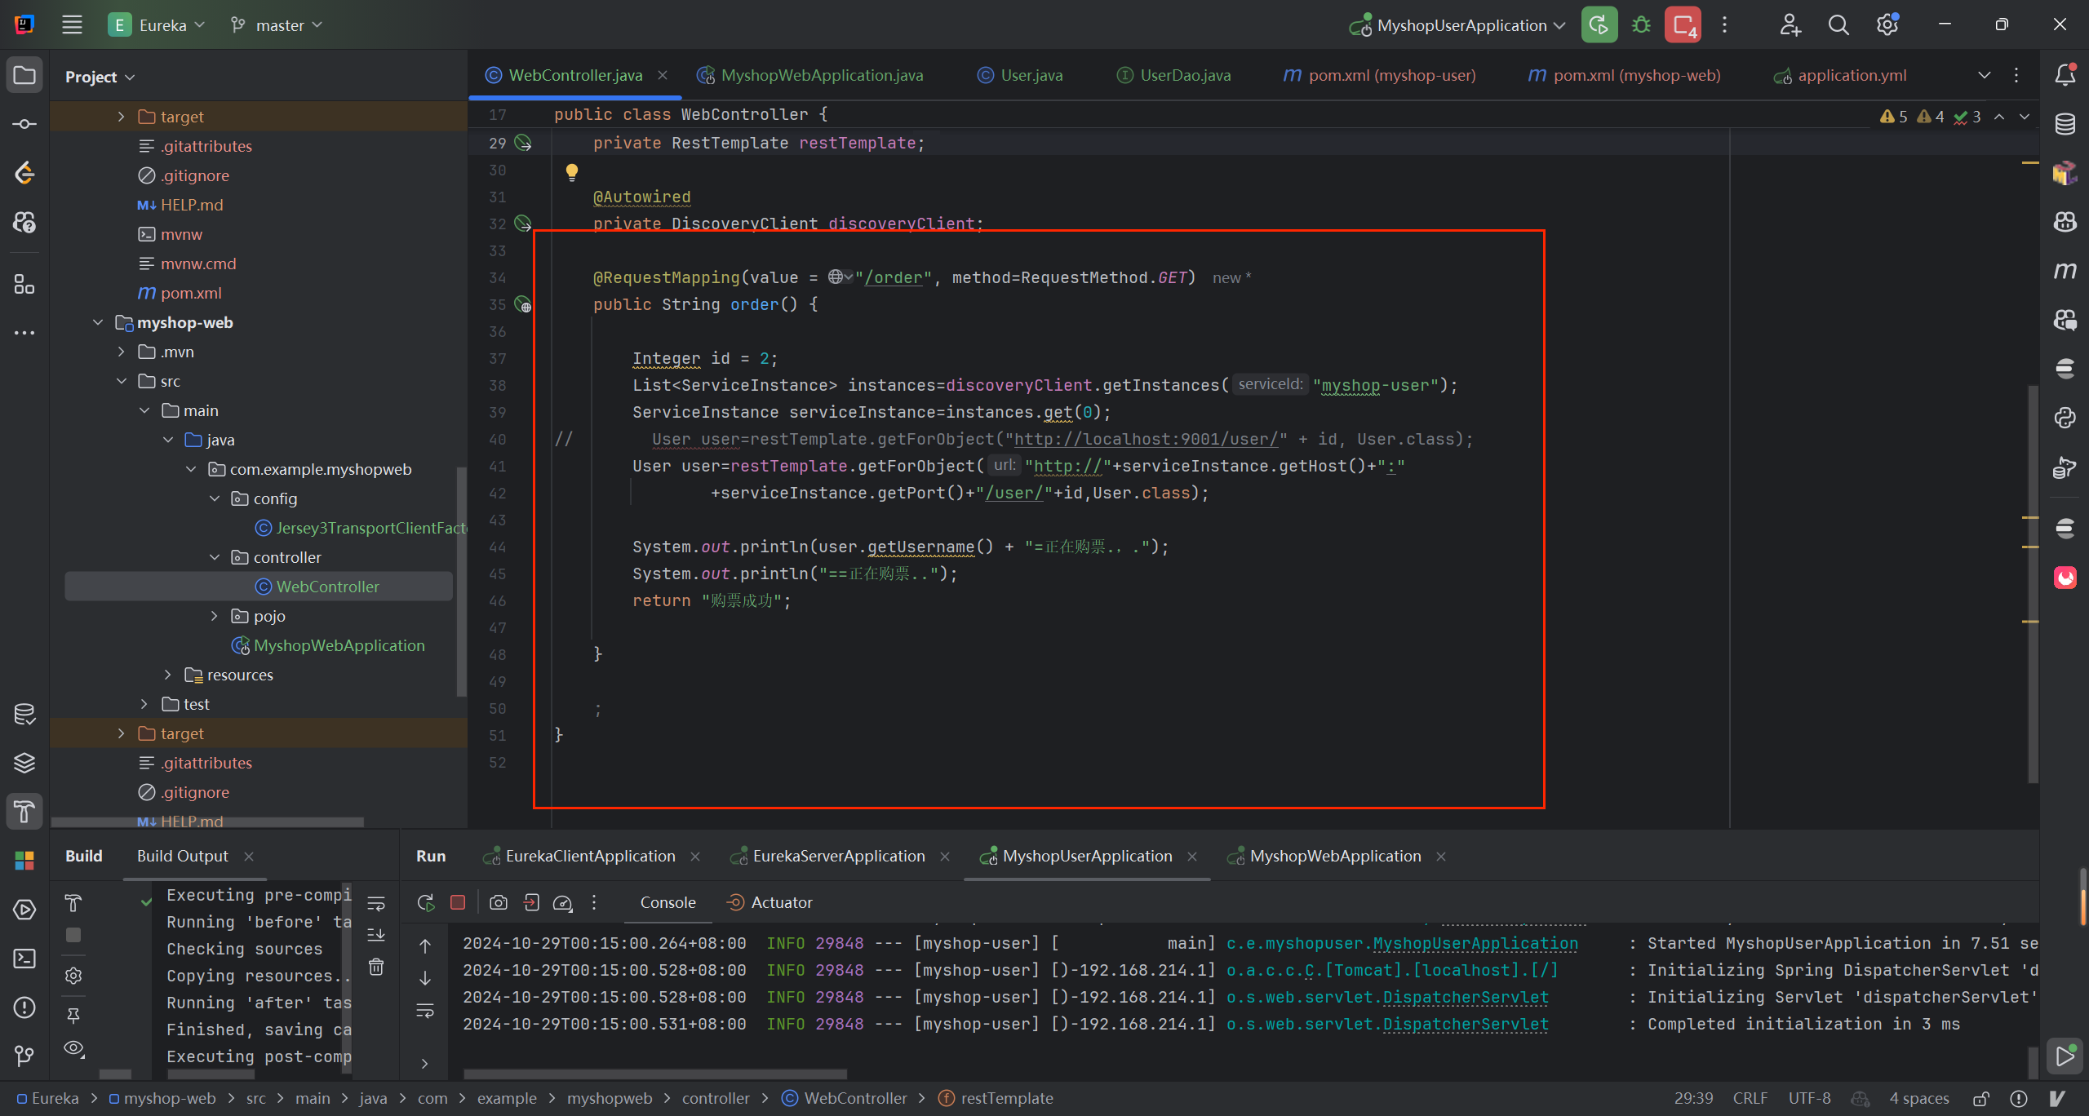

重启购票微服务，浏览器上请求调用order方法（localhost:9002/web/order)
浏览器：
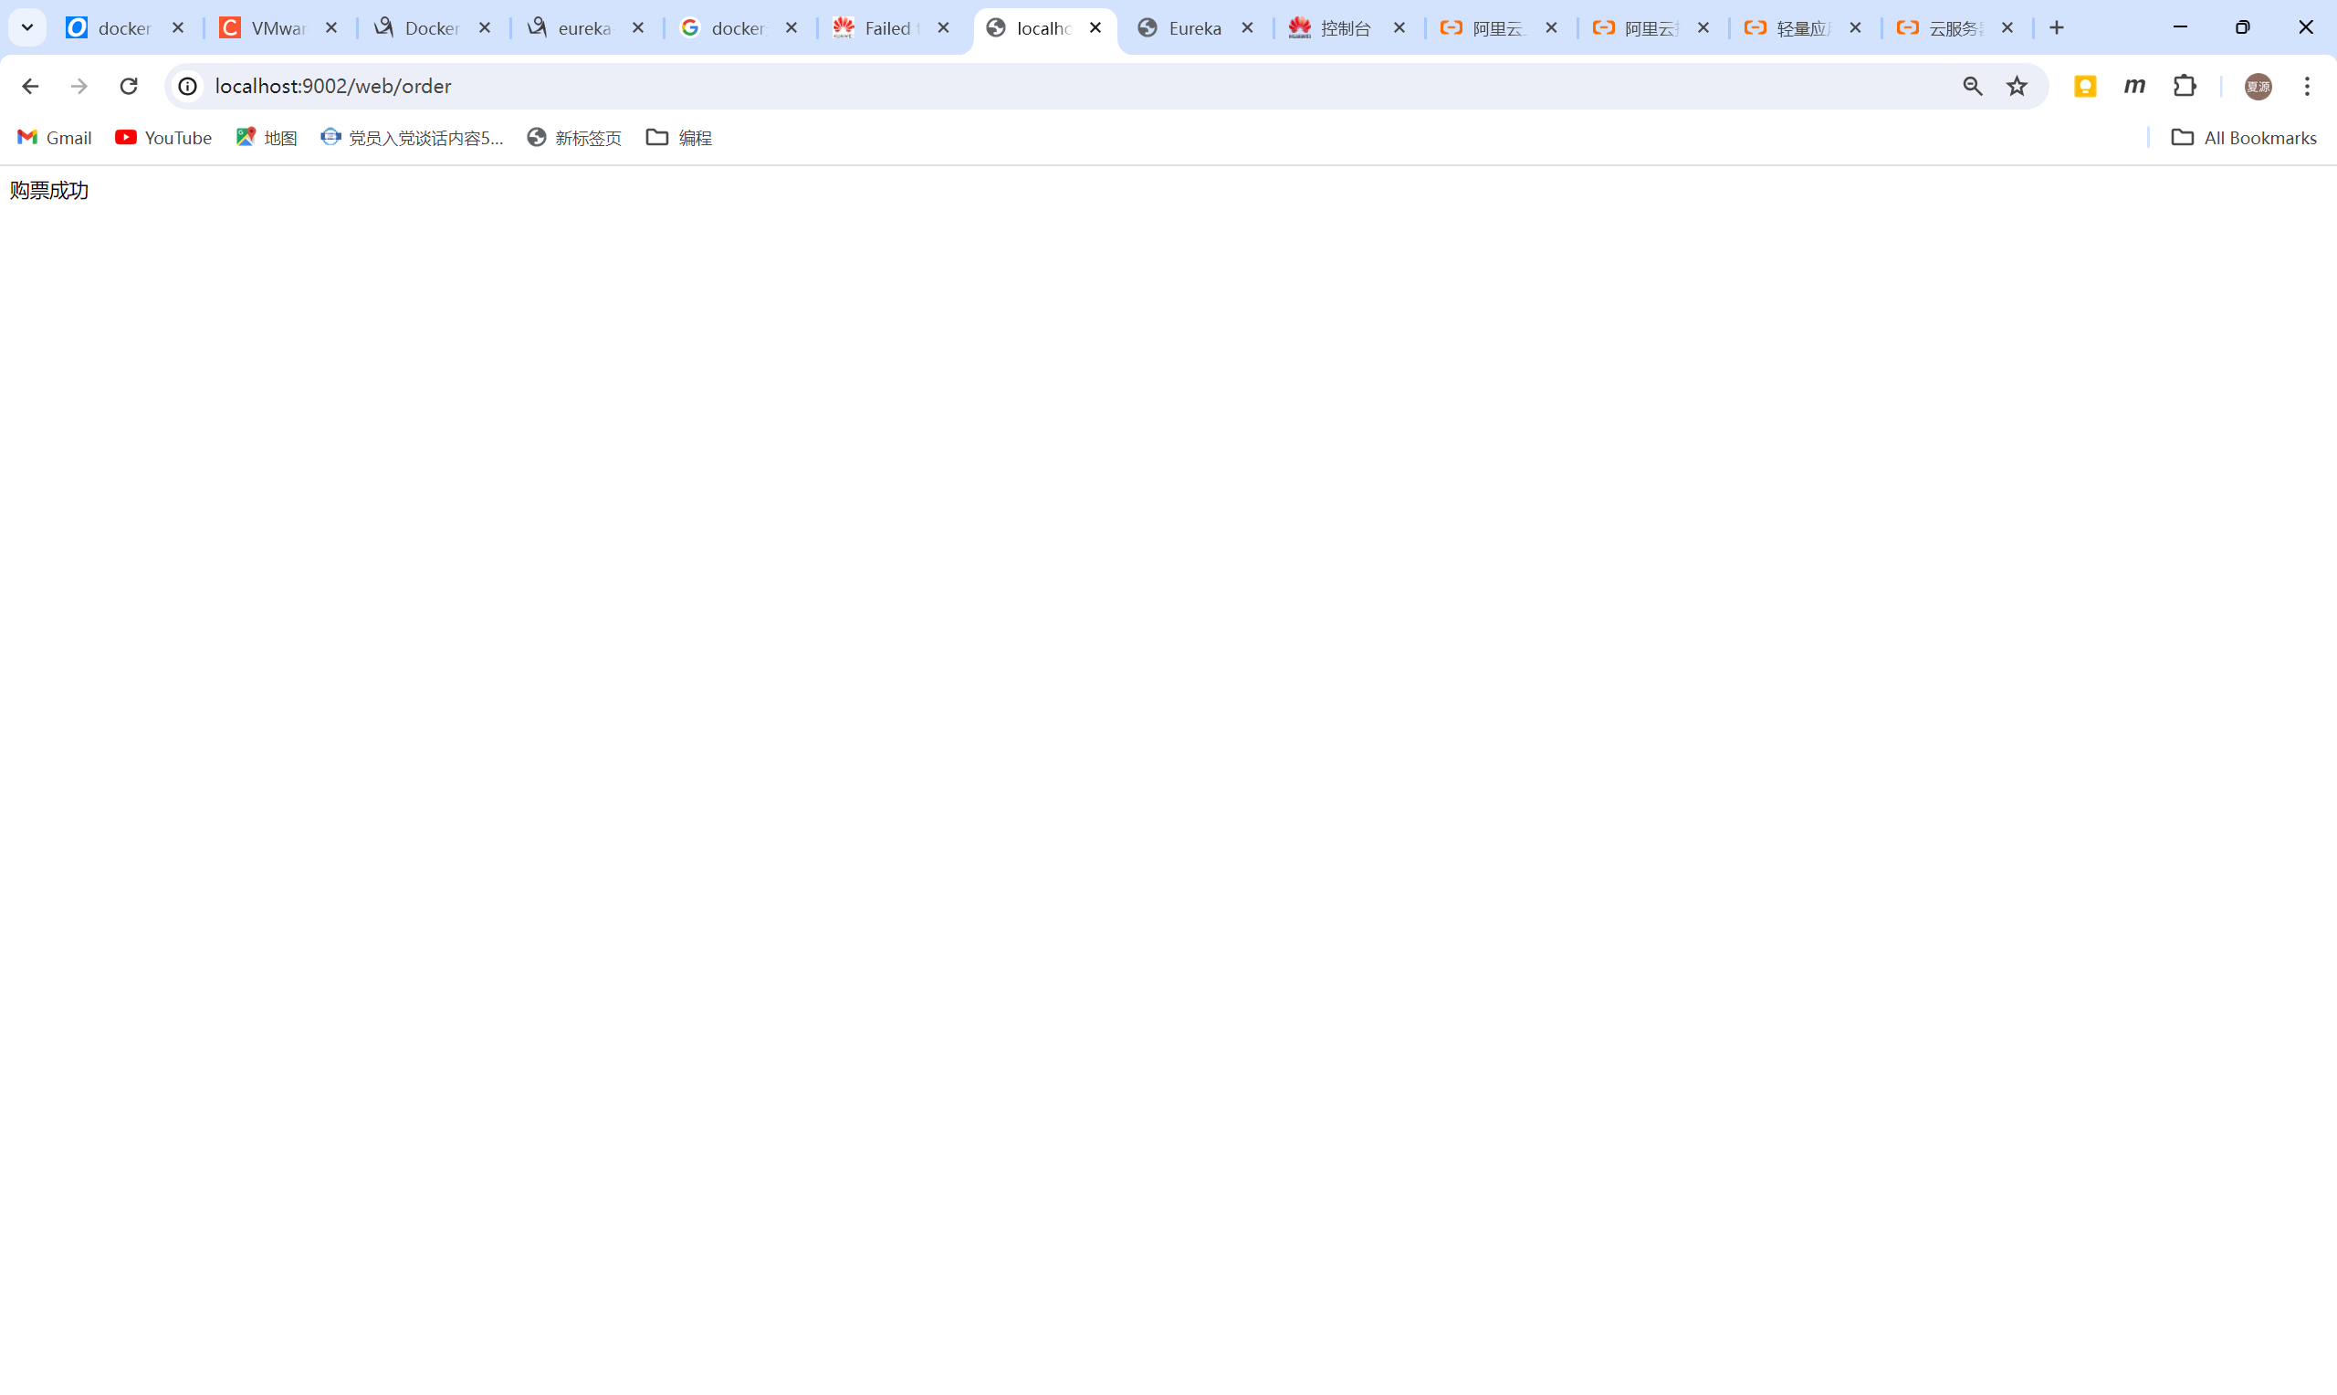
postman：
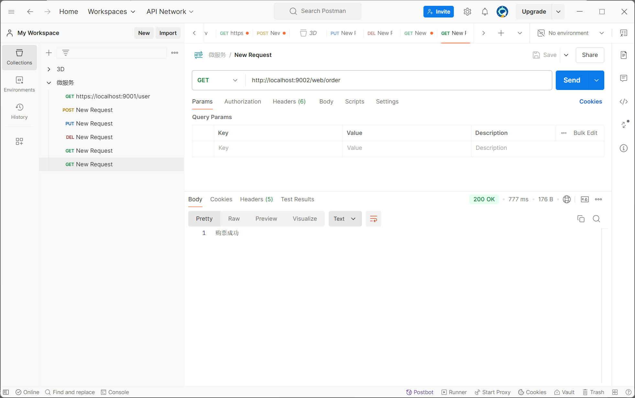
idea控制台：
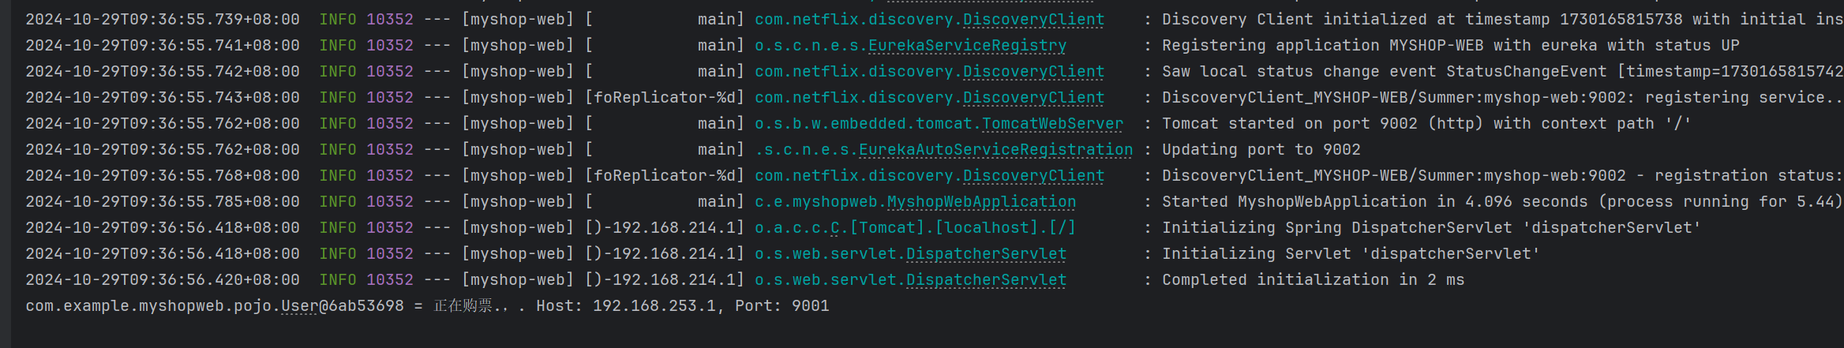

搭建高可用的Eureka Server

同名服务server互相调用
idea控制台：
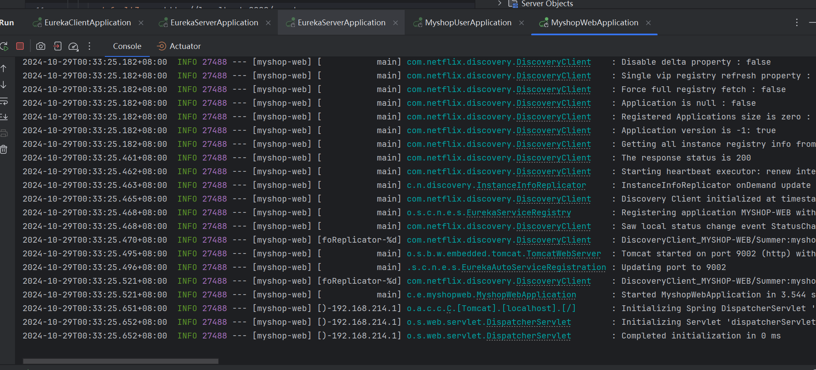
浏览器查看：
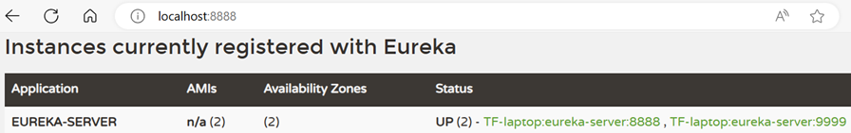
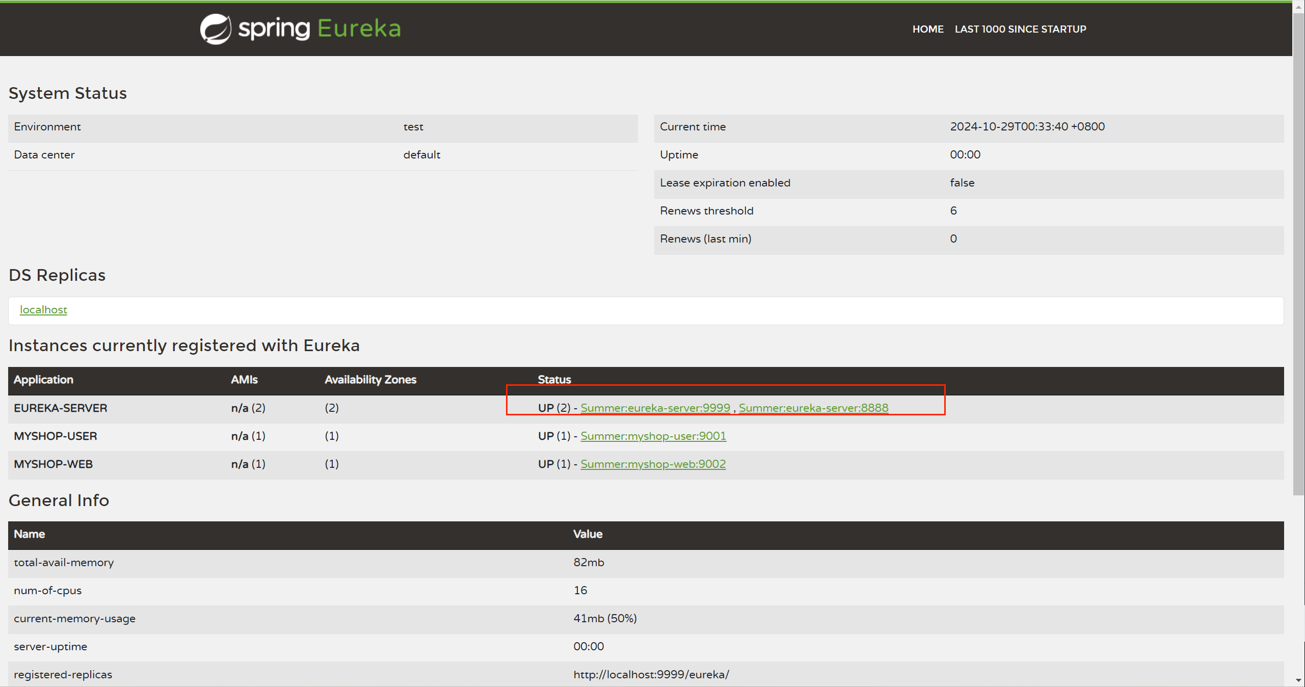

LAB4

实验目的
学习和实现Spring Cloud服务调用和负载均衡：通过使用RestTemplate结合Ribbon以及OpenFeign实现服务调用；探究Ribbon的不同负载均衡策略，如轮询和随机算法；通过实践理解服务间的通信机制和负载均衡的效果。

实验环境
- 操作系统windows11
- IDE：IDEA 2024 Ultimate

实验步骤

实现RestTemplate（服务调用）+Ribbon（负载均衡）

修改购票微服务Webcontroller类代码
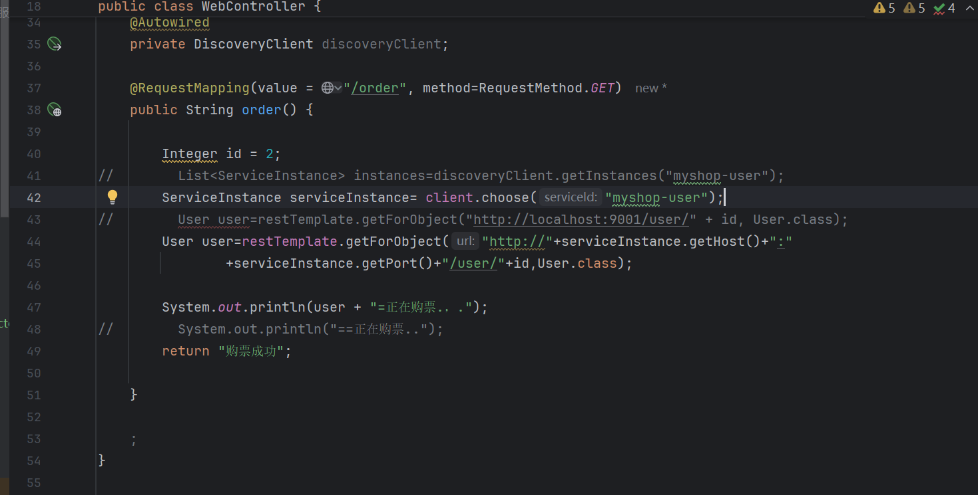

启动两个端口分别为9001和9101的myshop-user用户微服务
网页截图：
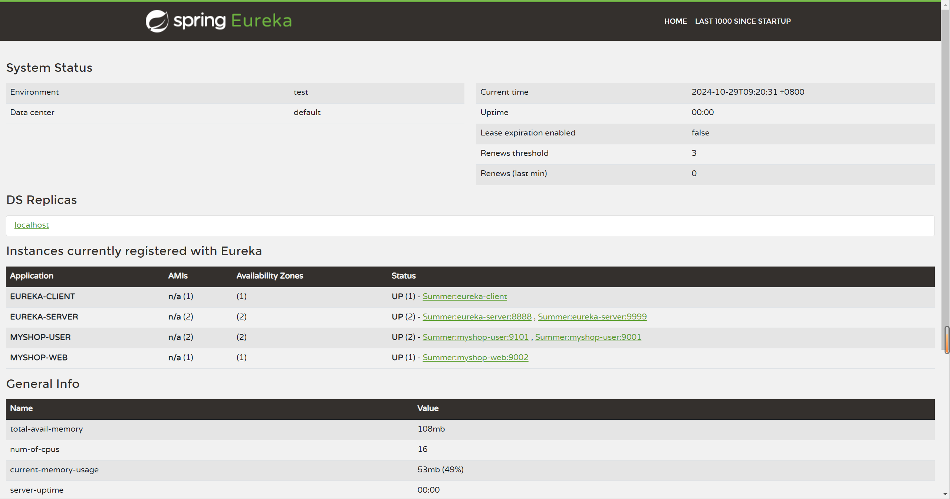

重启购票微服务，并多次请求该服务order（）方法
采取轮询算法，请求依次分配（左右各五次请求）
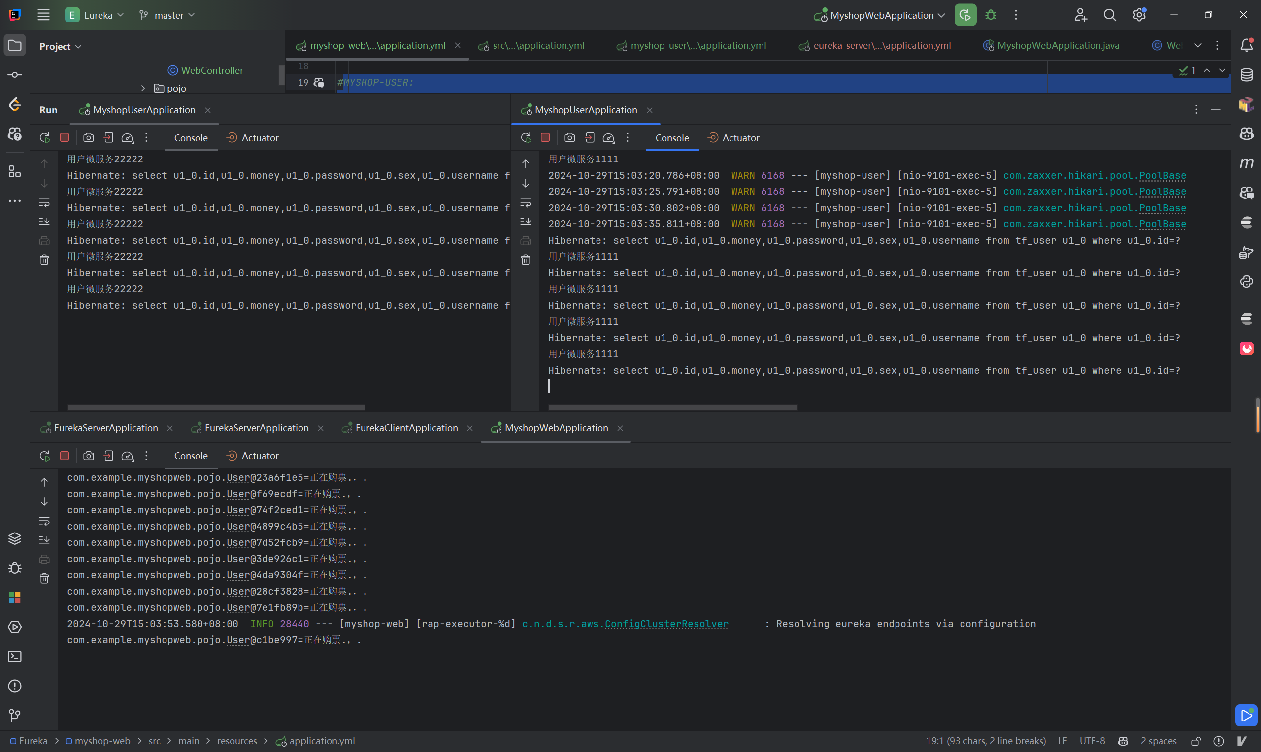

修改Ribbon负载均衡算法为随机算法
修改代码截图：
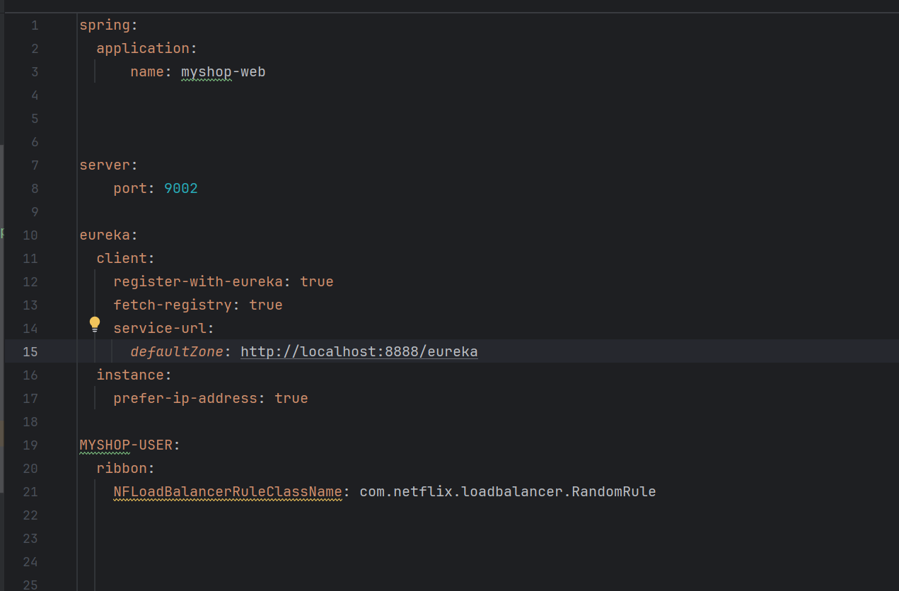
随机请求结果截图IDE（6次请求，4次于9101端口，2次9001端口服务）：
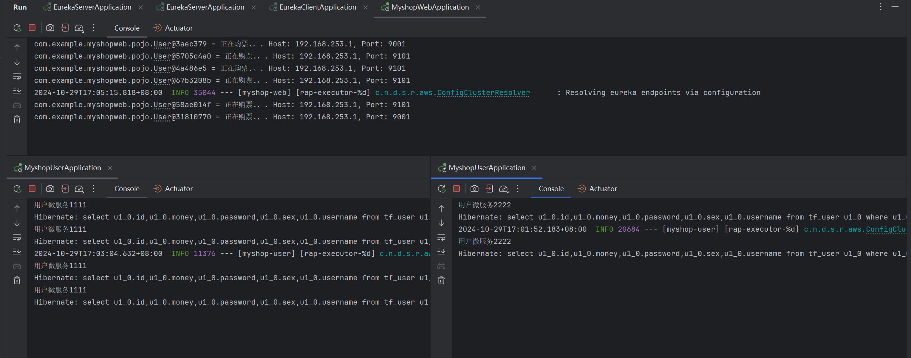

简化购票微服务
代码修改：
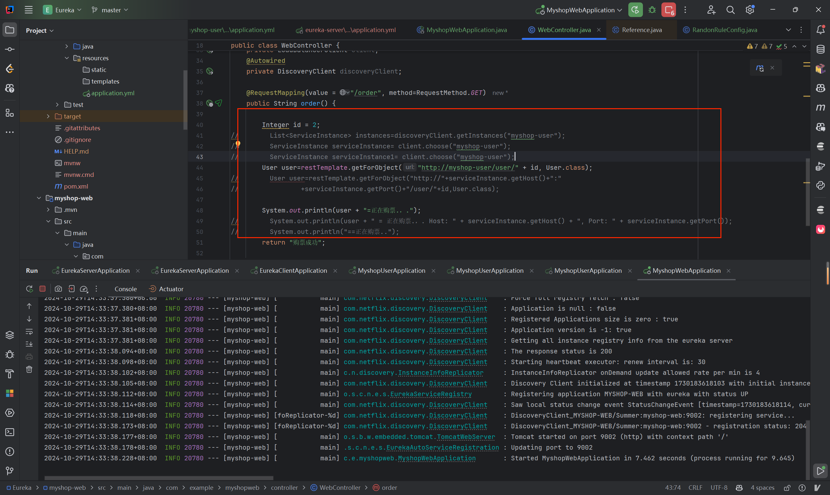
服务调用结果（之前的随机配置并没有删除，则依旧随机调用，1111出现2次，2222出现5次）：
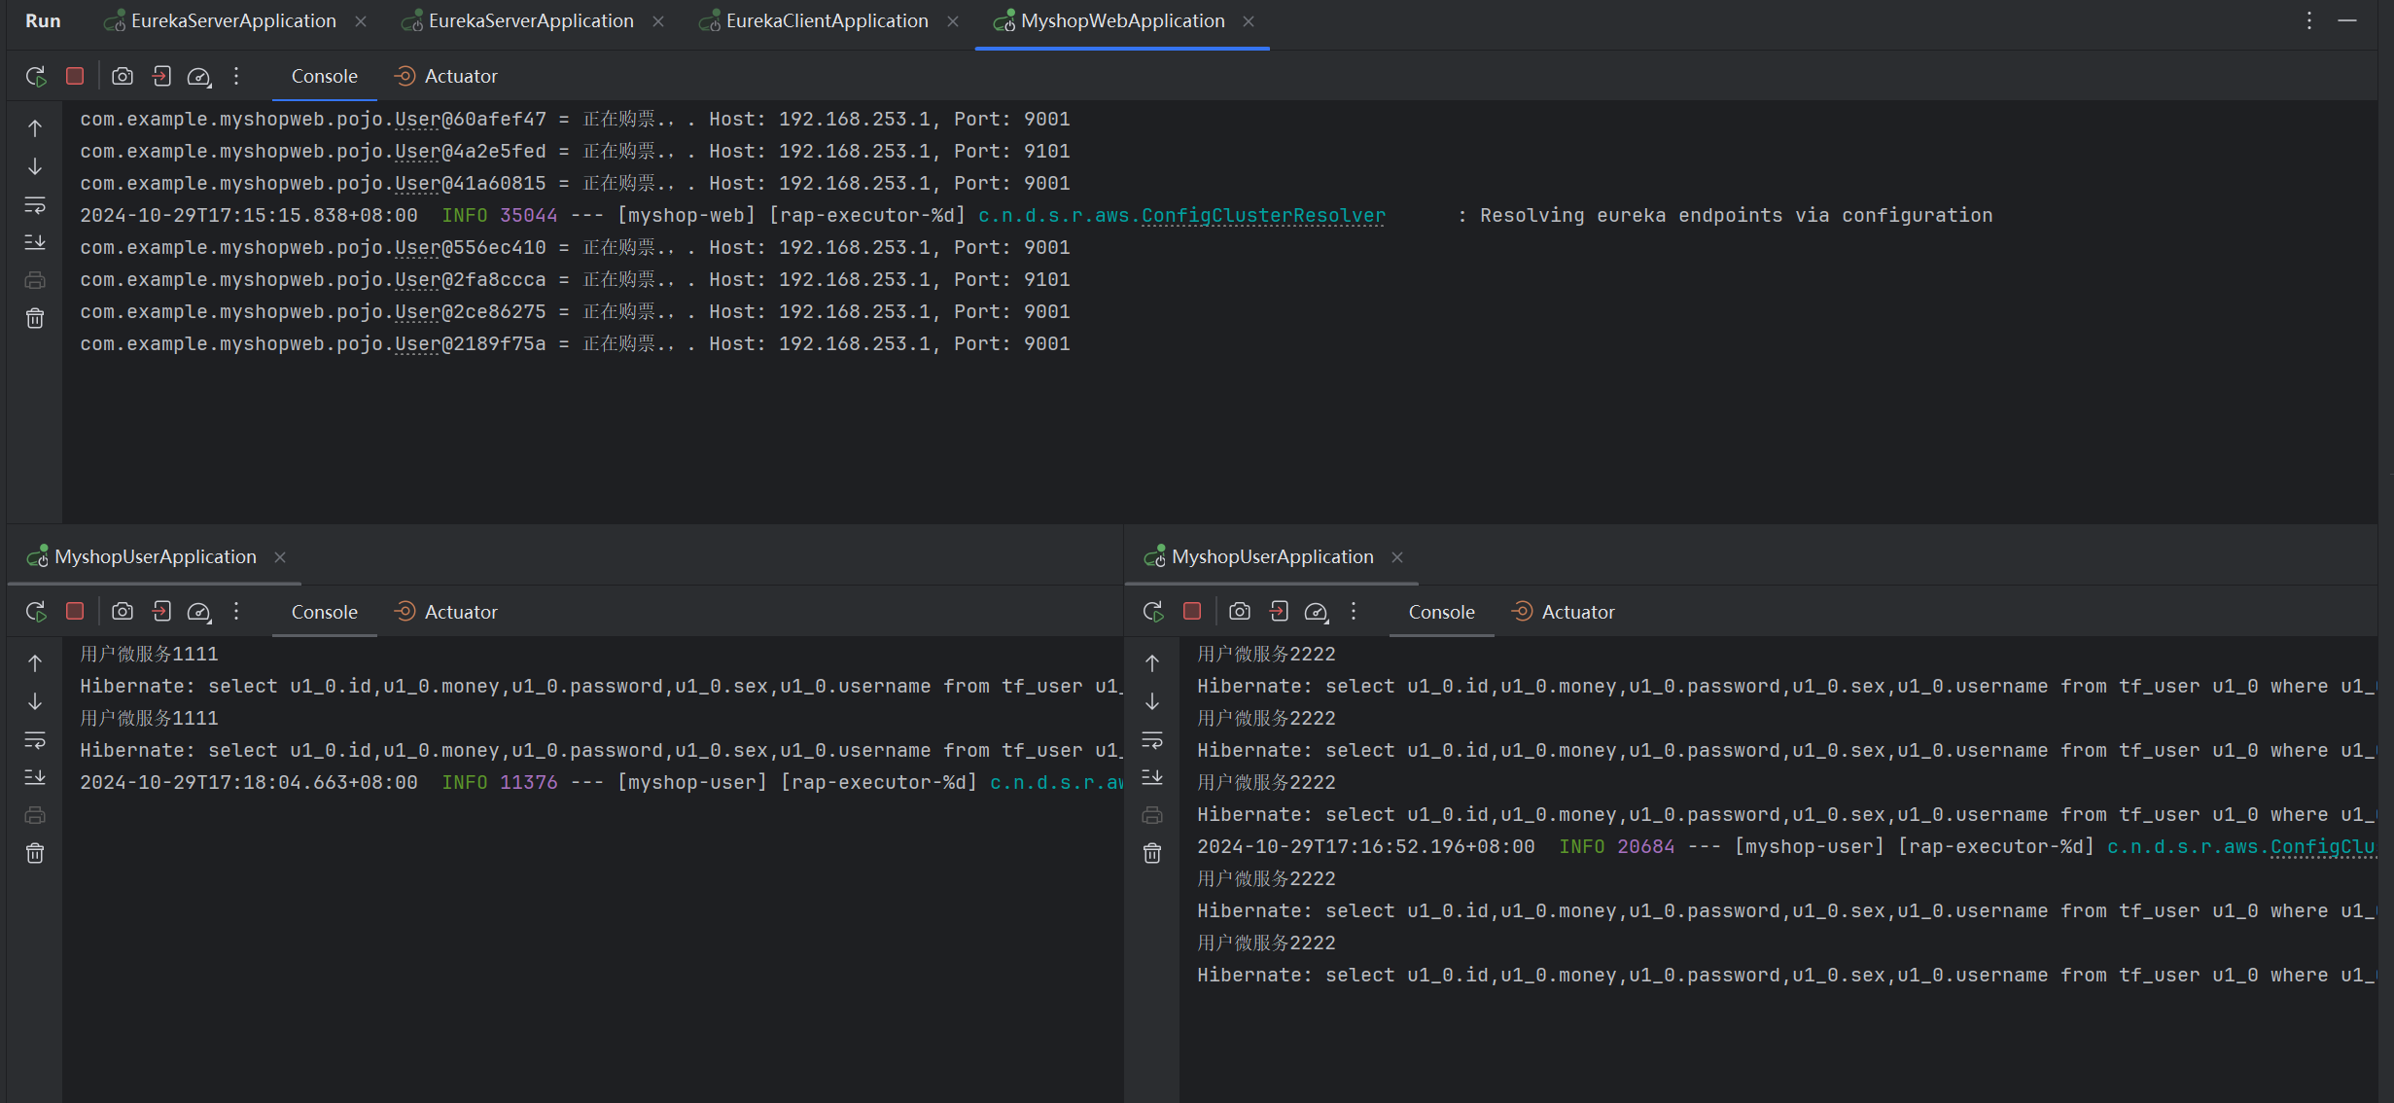

OpenFeign（服务调用）+ 内置Ribbon（负载均衡）
代码修改、配置如下：
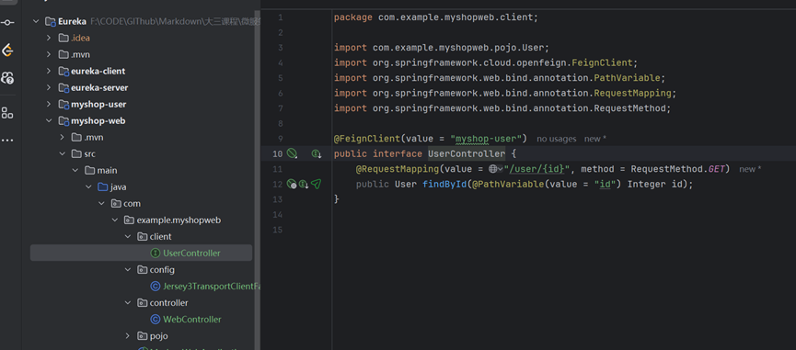
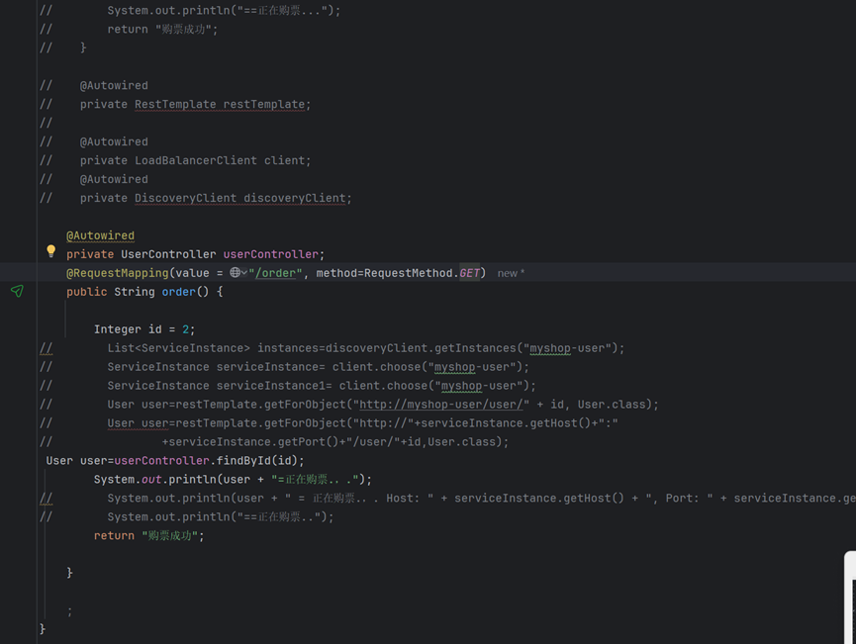
调用结果如下：（没有删除随机配置，一共6次，2次1111，4次2222服务）
